¿Qué es el sistema Kanban?

Kanban es un método para gestionar el trabajo que surgió en Toyota Production System (TPS).
Su propósito fundamental consiste en minimizar los desperdicios sin afectar la producción. El objetivo principal es crear más valor para el cliente sin generar más gastos.

La palabra Kanban viene del japonés y traducida literalmente quiere decir tarjeta con signos o señal visual. El tablero más básico de Kanban está compuesto por tres columnas: “Por hacer”, “En proceso” y “Hecho”. Si se aplica bien y funciona correctamente, serviría como una fuente de información, ya que demuestra dónde están los cuellos de botella en el proceso y qué es lo que impide que el flujo de trabajo sea continuo e ininterrumpido.

Los equipos tienen así opciones de planificación más flexibles, resultados más rápidos, un enfoque más claro y transparencia a lo largo del ciclo de desarrollo.

Inconvenientes del Sistema Kanban

No es posible implantar el método Kanban cuando el proveedor tarda mucho en suministrar el producto.
Se trata de un sistema que no permite anticiparse a grandes aumentos de la demanda. En el caso de recibir muchos pedidos de golpe la empresa podría encontrarse desbordada.
En grandes proyectos es posible que no se cumplan los plazos de entrega.
Muchos proveedores no aceptan trabajar bajo estas condiciones. Prefieren suministrar los productos bajo el método convencional.
Cuando se trabaja con muchas referencias puede resultar un sistema poco eficiente.
Hay inestabilidad en el volumen de trabajo. Es posible que en determinados momentos el personal esté saturado de trabajo y en otros no tenga nada que hacer.
Kanban sólo se puede implantar de manera efectiva en aquellos casos en que los procesos sean muy repetitivos.
Cualquier situación inesperada puede afectar más a una empresa que opte por el Sistema Kanban que a otra.
Es un método que conlleva disponer de un stock cerca de cero, con el riesgo que ello implica.
Debido a las diferencias culturales, ha costado implantar el Sistema Kanban en países occidentales.

Ventajas de un sistema Kanban

Se evita la producción excesiva.
No se trabaja de manera innecesaria.
Existe una mayor disponibilidad de materiales.
Los tiempos de entrega son más cortos.
La fiabilidad de la entrega de los pedidos es mayor.
Se reducen los tiempos del ciclo de producción.

Es necesario destinar menos tiempo la planificación.
Se incrementa la productividad de todas las áreas de la empresa logística.
Aumenta la rotación de los stocks.
Se requiere menos espacio en el almacén.
Dota a la empresa logística de una mayor flexibilidad.
Con la ayuda de un sistema informático permite conocer la situación de cada pedido y decidir sobre él en tiempo real.
Ayuda a priorizar los distintos procesos de la cadena logística.
Es más fácil llevar un control del material.
Permite detectar con mayor facilidad los productos defectuosos.

Conclusión
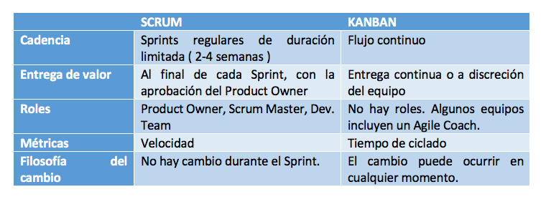

Los equipos de Scrum se comprometen a generar software al final de los intervalos establecidos, Sprints. Si tu necesidad es entregar valor a los clientes de forma regular, scrum parece mejor camino.

Si tu equipo tiene un flujo continuo de solicitudes de trabajo, el Kanban puede ser el adecuado para gestionarlo. Por ejemplo, muchos equipos de soporte y mantenimiento usan Kanban en vez de Scrum, ya que con este último la tarea de gestión de su trabajo se hace casi imposible.

